彭城管发〔2021〕56号

彭水苗族土家族自治县城市管理局

关于做好城市管理领域安全生产举报奖励宣传工作的通知

机关各科室、局属各单位：

根据《关于做好城市管理领域安全生产举报奖励宣传工作的通知》（渝城管〔2021〕140号）的部署要求，为深入推进安全监管“十条措施”常态化，全面推动安全生产举报奖励工作落地见效，结合实际，现将做好城市管理行业领域安全生产举报奖励宣传工作有关事项通知如下。

一、宣传主题

通过多渠道多形式将《重庆市安全生产举报奖励办法》的精神和内容向全社会进行广泛宣传和普及，营造“人人都是安全员、个个都是监督者”的良好社会氛围。

二、宣传重点

（一）安全生产举报奖励的目的、意义；

（二）《重庆市安全生产举报奖励办法》（渝应急发〔2021〕32号）、《安全生产重点举报事项奖励标准》（渝安办〔2021〕49号），重点是举报方式、举报范围、举报内容、奖励标准等内容；

（三）举报奖励实施过程中的典型案例。

三、宣传安排

按照部署发动、集中宣传、常态宣传3个步骤开展举报奖励宣传工作。

（一）部署发动（2021年11月25日前）。

1. 召开一次安排部署会议。组织召开行业领域安全生产举报奖励工作部署会议，讲清安全生产举报奖励宣传工作的目的、意义、工作安排。

2. 制作一系列宣传品。及时制作举报奖励宣传海报、标语、折页等，并组织悬挂、张贴、播放、发放，形成浓厚的宣传氛围。

（二）集中宣传（11月26日－12月31日）。

1. 媒体宣传。利用手机报、微信、公众信息网等开展动态宣传。面向社会公布12350举报电话和12319举报电话、地址和邮箱，广泛宣传本辖区安全生产举报奖励办法和举报人信息保密制度。制作安全生产举报奖励一图读懂系列，告知广大群众“举报什么”“向谁举报”“怎样举报”。掌握如何接报、如何转送案件线索以及如何兑现奖励。

3. 标语宣传。在垃圾填埋场、渗滤液处理厂、环卫基地等重点场所张贴（悬挂）安全生产举报奖励的宣传标语和海报。

（三）常态宣传。

一是将安全生产奖励举报纳入每年“12·4”全国法制宣传日、安全生产月、安全宣传“五进”的重要内容，同步开展媒体报道、活动宣传。二是针对典型案例、重点示范、整改情况定期开展典型宣传。三是针对举报奖励工作开展情况开展动态宣传。

四、工作要求

（一）提高站位，加强领导。实行安全生产举报奖励是我县安全生产“十条措施”的重要举措之一，要提高站位，加强统筹，加大力度，全力营造人民群众“会举报、愿举报、敢举报”的浓厚氛围。

（二）全面部署，强化督查。要精心组织，周密安排部署，层层落实责任。要拓宽宣传渠道，创新宣传形式，强化督查检查，确保取得实效。

（三）总结经验，及时上报。机关各科室、局属各单位要及时收集规整集中宣传工作中好的经验、做法，并于12月20日前，将集中宣传工作总结及相关资料报局办公室。联系人：徐国盛，联系电话：78446626，邮箱地址：39777967@qq.com。

附件：1. 安全生产举报奖励宣传海报、宣传折页

2. 安全生产举报奖励宣传标语

3. 城市运行领域安全生产重点举报事项清单

彭水苗族土家族自治县城市管理局

2021年11月19日

彭水苗族土家族自治县城市管理局办公室 2021年11月19日印发

附件1

安全生产举报奖励宣传海报、宣传折页

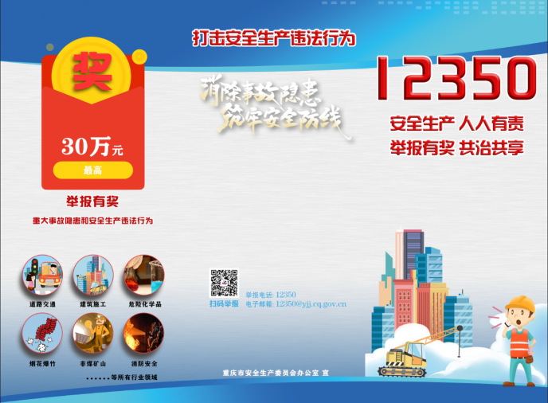

折页封面

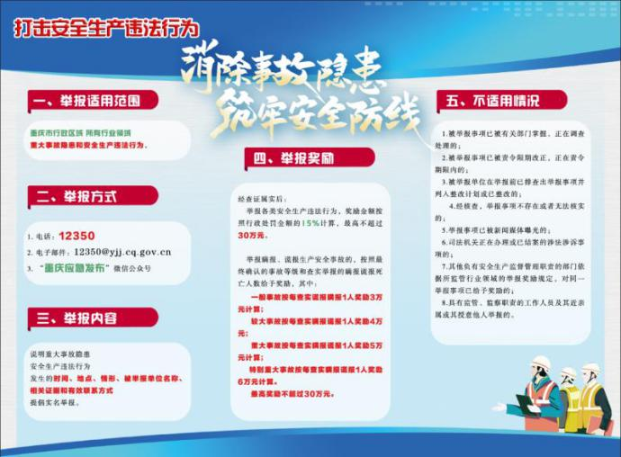

折页内页

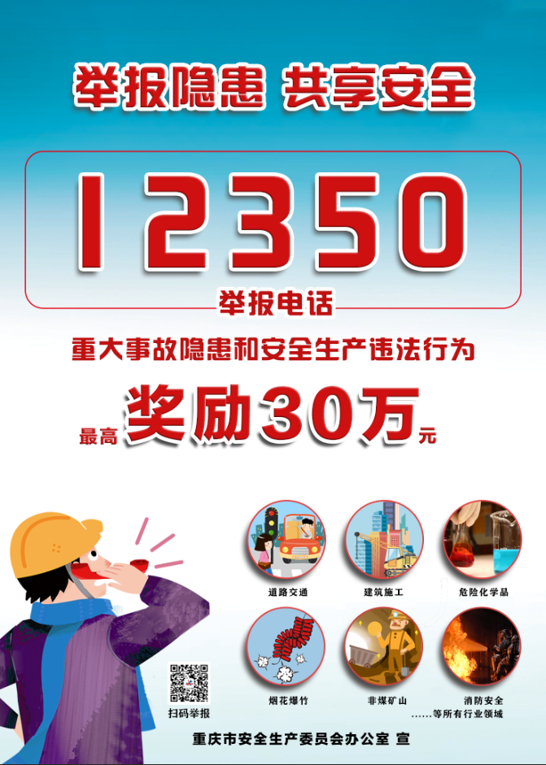

宣传海报

附件2

安全生产举报奖励宣传标语

1. 12350 安全伴您行

2. 安全生产 人人参与 举报有奖 共治共享（举报电话：12350）

3. 安全生产 警钟长鸣 有奖举报 举报有奖（举报电话：12350）

4. 你安全 我安全 群众举报促安全（举报电话：12350）

5. 人人都是安全员 个个都是监督者（举报电话：12350）

附件3

城市运行领域安全生产重点举报事项清单

1. 市政设施养护维修施工现场未按照规范设置警示标志，未采取安全防护措施，保障行人、车辆安全。

2. 未经城市管理行政主管部门批准，侵占、损害或者挖掘城市道路设施。

3. 在城市桥涵设施安全保护区内进行危及桥梁、地通道、隧道安全的作业行为。

4. 铁轮车、履带车以及超高、超宽、超长和超重车辆未报城市管理部门批准、未采取防护措施通过城市道路设施。（奖励1000元）

5. 侵占、毁损、占压、擅自拆除、移动或者改动城市供水设施。

6. 城市照明设施维护施工使用报废或者不合格的维护机具、特种车辆等设备。

7. 城市建筑垃圾、城市生活垃圾收运处理不符合要求，存在较大安全隐患。

8. 城市公厕管理不规范，存在较大安全隐患；化粪池没有按时清掏，浓度超过安全标准；清掏化粪池作业不规范，存在较大安全隐患。

9. 城市环卫保洁作业安全防护措施落实不到位；城市水域垃圾清理不及时，带来较大环境安全隐患；清漂船只有安全隐患、作业安全防护设施不完善。

10. 未按规范标准设置、维护、安全检测、拆除户外广告，存在重大安全隐患。

11. 未按规范标准设置和维护户外招牌，存在重大安全隐患。

12. 大树吊装、高空修剪维护作业或者立体绿化、坡坎崖等危险地段施工，未佩戴安全帽、安全带或者未设置安全岗、安全警示牌、安全网、护栏等，存在重大安全隐患。

13. 违反规定在高压线下栽种高大乔木或者未经有关部门批准，在城市绿地建设、安装带电设施、电线及油气管道等。

受理核查处理部门：县城市管理局。

[摘自《安全生产重点举报事项奖励标准》（渝安办〔2021〕49号）]